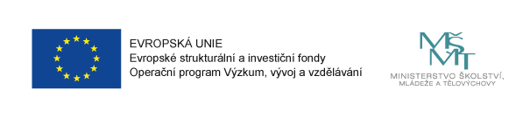

**MAS Horní Pomoraví o.p.s.**

**v rámci projektu** „**MAP vzdělávání ORP Zábřeh II“**

reg. č.: CZ.02.3.68/0.0/0.0/17_047/0008583

vás srdečně zve na

**Intenzivní konverzační kurz angličtiny s rodilým mluvčím**

*Mluvíte anglicky na mírně pokročilé a vyšší úrovni? Máte zájem se jazykově rozvíjet? Zažijte s námi na vlastní kůži, že angličtina nemusí být nudná…*

*Neváhejte a přidejte se! Těšíme se na Vás!*

**Společná akce primárně určená pro učitele základních a mateřských škol.**

**Termín:** 18. -22. 2. 2019 vždy od 17:30 – 19:00 h

**Místo konání:** ZŠ a DDM Krasohled Zábřeh

**Lektoři:** Mgr. Jana Friedlová, Mr. Gareth Imeson – rodilý mluvčí z UK

**Účastnický poplatek:** 800,- Kč

**Uzávěrka přihlášek:** 4. 2. 2019

Poplatek je možné uhradit v hotovosti na místě, či si vyžádat fakturu.

**Pro závazné přihlášky, prosím, využijte přiložený formulář** [**ZDE**](https://goo.gl/forms/Co8QsPjC01b6lW1U2)**.**

Vaše přihláška bude vždy písemně potvrzena.

Kontaktní osoba: Alena Dvořáková, dvorakova@hornipomoravi.eu, tel: 725 080 729

*Tento projekt je spolufinancován Evropskou unií a státním rozpočtem ČR*